Werkblad milliseconden -> seconden

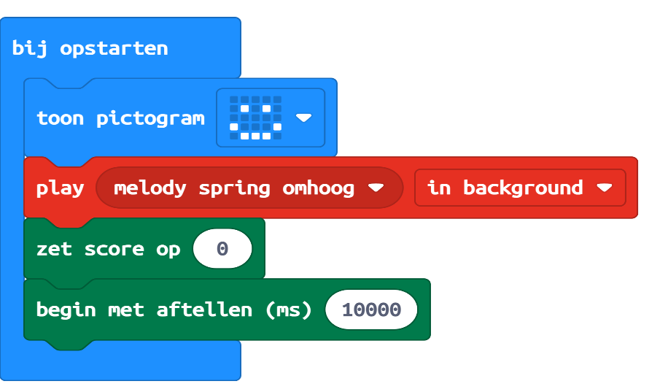
In deze les heb je de pauze in gesteld van het LED-lampje en ook heb je een aftel klok ingesteld.
Deze zette je op 10000 ms (milliseconden).

Maar hoe zit dit?
Hoeveel seconden is 10000 milliseconden? Dit is 10 seconden.

Kijk maar eens naar het bovenstaande schema.
1000 ms -> 1 seconden
10.000 ms is dus 10 seconden
60 min -> 1 uur
90 minuten is dus 1,5 uur

Je kunt dit natuurlijk uitrekenen. Maar natuurlijk is daar een website voor.
Ga naar deze site: https://www.convertworld.com/nl/tijd/milliseconden.html
Maak de volgende opgaven:

- Een minuut duurt …………………………… seconden.

- Twee seconden duurt …………………………… milliseconden.

- Een minuut duurt …………………………… milliseconden.

- Een uur duurt …………………………… seconden.

- Een half uur duurt …………………………… milliseconden.

- Drie dagen duurt …………………………… uur.

- Vier uur duurt …………………………… seconden.

- 100 minuten duurt …………………………… seconden.

- 48 uur duurt …………………………… minuten.

- Een jaar duurt …………………………… uur.

